Контрольная работа
Вариант 5
Задача 1.
Три подружки Таня, Оля и Марина умеют вязать шапочки и шарфики. Они решили организовать совместное предприятие, за год Оля может связать 250 шарфиков или 300 шапочек, Таня – 210 шарфиков или 350 шапочек, Марина – 150 шарфиков или 300 шапочек. Постройте КПВ совместного предприятия.
Построим КПВ каждой девочки по отдельности:
шарф шарф
250 210

Оля 300 шапоч Таня 350 шапоч
шарф шарф
150 610
150
210

Марина 300 шапоч 950 шапоч
Альтернативная стоимость производства Олей 1 шапочки равна 0,8 шарфика, альтернативная стоимость производства Таней 1 шапочки равна 0,6 шарфика, альтернативная стоимость производства Мариной 1 шапочки равна 0,5 шарфика. При распределении обязанностей следует учитывать альтернативную стоимость.

Задача 2
Магазин продавал 15 000 шт. товара по цене 10 руб., после повышения цены до 11 руб. магазин стал продавать 14100 шт. руб. Определить эластичность спроса по цене на данном участке кривой спроса. Изобразите графически данную кривую спроса и выведите ее аналитический вид.
Р

11

10
14100 15000 Количество

Ценовая эластичность находится по формуле: Эластичность для участка 1—2:
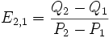, Q2-Q1 = 14100 - 15000= - 900, P2-P1 = 11-10 = 1,
E = -900
Для того чтобы вывести линейный вид кривой спроса, то кривая спроса задается линейной функцией Q = а — bР, в нашем случае, b = Q/P = -900,
Q = 14100 + 900Р

Задача 3
Функции спроса и предложения имеют вид: Qd= 70 – 0,4P, Qs= - 50 +2P
Построить кривые спроса и предложения.
А) определить равновесную цену и равновесный объем продаж
Это возможно определить при условии равенства спроса и предложения: Qd= Qs, 70 – 0,4P = - 50 +2P, отсюда Р = 50, Q= 70-20 = 50
Б) опишите ситуацию, которая произойдет, если будет введена фиксированная цена = 60.
Подставим в функции: Qd= 70 – 0,4*60 = 46, Qs= - 50 +2*60 = 70
В данном случае при такой цене потребители захотят купить меньше, т.к. цена выше равновесной и купят меньше на 4 единицы товара, а производители при такой цене захотят продать больше на 20 единиц.
Р

50
50 количество

Задача 4 Заполнить таблицу по известным параметрам, FC=0
Q | VC | ATC | MC | TC | FC
0 | 0 | - | - | 0 | 0
1 | 50 | 50 | 50 | 50 | 0
2 | 90 | 45 | 40 | 90 | 0
3 | 120 | 40 | 30 | 120 | 0
4 | 140 | 35 | 20 | 140 | 0
5 | 150 | 30 | 10 | 150 | 0

TC = VC+FC, т.к. FC=0, то TC = VC
при нулевом производстве переменные издержки отсутствуют.
ATC = TC/Q = 150/ 5 = 30
MC=TC_{n}-TC_{n-1}= 150 – 140 = 10
5. Общая выручка фирмы монополиста описывается формулой TR = 100Q – 2Q², TC = 1000 – 20Q +Q².
Определить максимизирующий прибыль объем выпуска монополиста. Какую цену установит монополист? Чему будет равна его прибыль? Если государство решит регулировать монополию, заставив выпускать продукцию по общественно оптимальной цене, то каковы будут субсидии государства?
Необходимо определить объем выпуска продукции, который максимизирует прибыль фирмы-монополиста:
Чтобы найти MR и MC необходимо найти производные от функций общих этих значений:
MR = 100 – 4Q, MC = – 20 +2Q, MC=MR, 100 – 4Q= – 20 +2Q
Тогда максимизирующий прибыль объем выпуска монополиста Q = 20
Цена в данном случае будет устанавливать на уровне P=MR=MC = 100-4*20 = 20
PF= TR-TC, = (100*20 – 2*20²) – (1000 – 20*20 +20²) = 1200 – 1000 = 200
Если государство регулирует монополию, для удержания фирмы в отрасли правительству приходится предоставлять регулируемому монополисту субсидию в размере негативной прибыли, которая равна средним предельным издержкам.
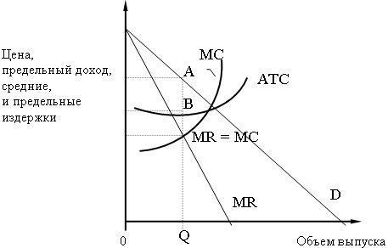
Оптимальный выпуск продукции для монополии (MR = MC)

Задача 6
ВНП = 5200 млрд. дол.
Чистый экспорт = (-30) млрд. дол.
Факторные доходы, полученные гражданами за рубежом = 300 млрд. д.
Факторные доходы, полученные иностранцами в этой стране – 140 млрд. дол.
Золотовалютные резервы в этой стране – 20 млрд дол.
Чему равен ВВП-?
ВВП = ВНП – ЧФП
ЧФП = Факторные доходы, полученные гражданами за рубежом - Факторные доходы, полученные иностранцами в этой стране = 300 – 140 = 160 млрд. руб.
Чистый экспорт учитывается в ВНП
ВВП = 5200 – 160 = 5040
Ответ ВВП= 5040 млрд. дол.

Задача 7
Государственные закупки товаров и услуг выросли на 600, что привело к росту равновесного дохода на 2400, Чему равны MPC и MPS?
MPS + MPC = 1
MPC= C/ ΔY
MPS = ΔS/ΔY
Найдем с учетом данных:
MPC= C/ ΔY= 600/2400 = 0,25
Тогда MPS = 1- MPC = 1-0,25 = 0,75
Ответ: MPC= 0,25, MPS = 0,75

Задача 8
Экономика описана следующими данными: потребление составляет 350, плановые инвестиции равны 100, гос расходы – 150.
Инвестиции возросли на 10 и новое равновесное значение дохода составило 640.
Рассчитайте предельную склонность к потреблению, ответ пояснить с помощью кейнсианского креста.
Рассмотрим открытую экономику, описываемую моделью Кейнсианского креста
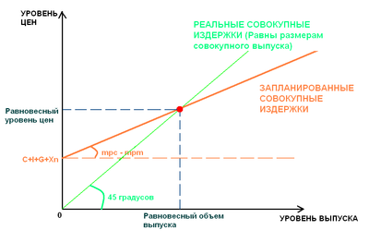
Значение дохода до изменений: 350+100+150 = 600
После изменений 640 – 110 (увеличенные инвестиции) – 150 (предполагаем что они не изменились) = 380 (потребление после изменений)
Тогда MPC= C/ ΔY = (380- 350)/ (640- 600) = 0,75
Ответ: MPC=0,75

Задача 9
В коммерческие банки поступило депозитов на 70 тыс. дол. В ходе использования банками кредитных возможностей предложение денег составило 350 тыс. дол. Чему равен банковский мультипликатор и норма обязательных резервов?
Банковский мультипликатор = 1/rr
rr - это норматив резервных требований
Для того, чтобы определить величину обязательных резервов (required reserves) банка, нужно величину депозитов (deposits - D) умножить на норму резервных требований: R об. = D x rr ,
где R об. – величина обязательных резервов,
D – величина депозитов,
rr – норма резервных требований.
Очевидно, что при системе полного резервирования норма резервных требований равна 1, а при системе частичного резервирования 0 < rr < 1.
Предполагаем полное резервирование:
R об. = D x rr = 70 *1 = 70
Банковский мультипликатор = 1
Задача10
Если денежная масса увеличивается на 50%, уровень цен возрос на 20 %, то при неизменной скорости денежного обращения в соответствии с количественной теорией денег, на сколько процентов изменится реальный объем выпуска?
Реальный объем выпуска увеличиться на 30%

